Реестр самовольно установленных и (или) незаконно эксплуатируемых временных сооружений на территории Ленинского района городского округа город Воронеж.
№п/п | Место нахождения объекта, вид сооружения, дата выявления | Фото
1 | Хозяйственные постройки и ограждение по ул. Куцыгина, 30 | 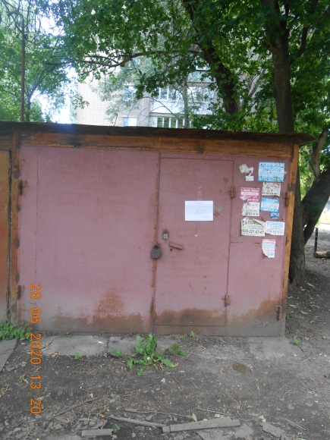
2 |  | 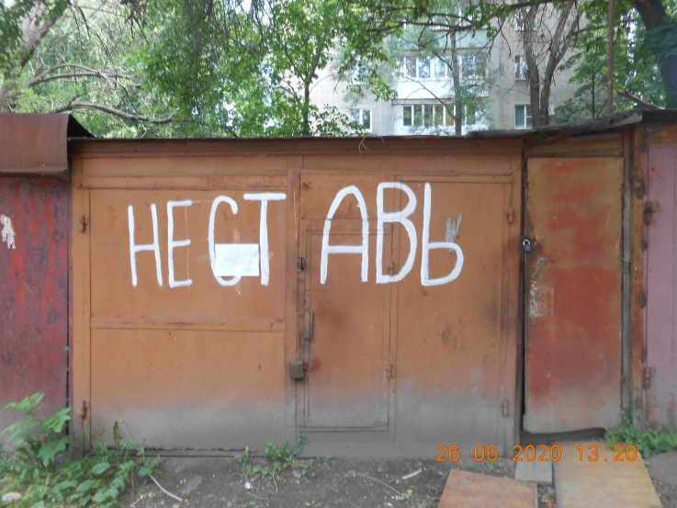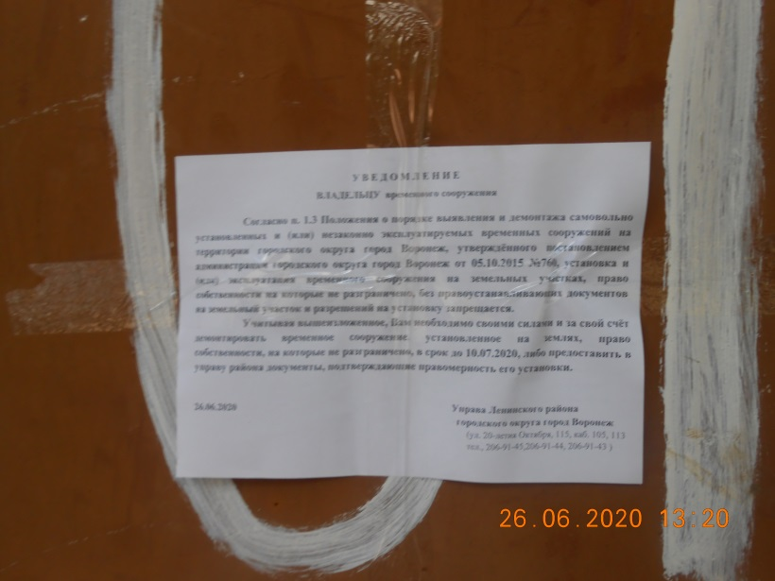
3 |  | 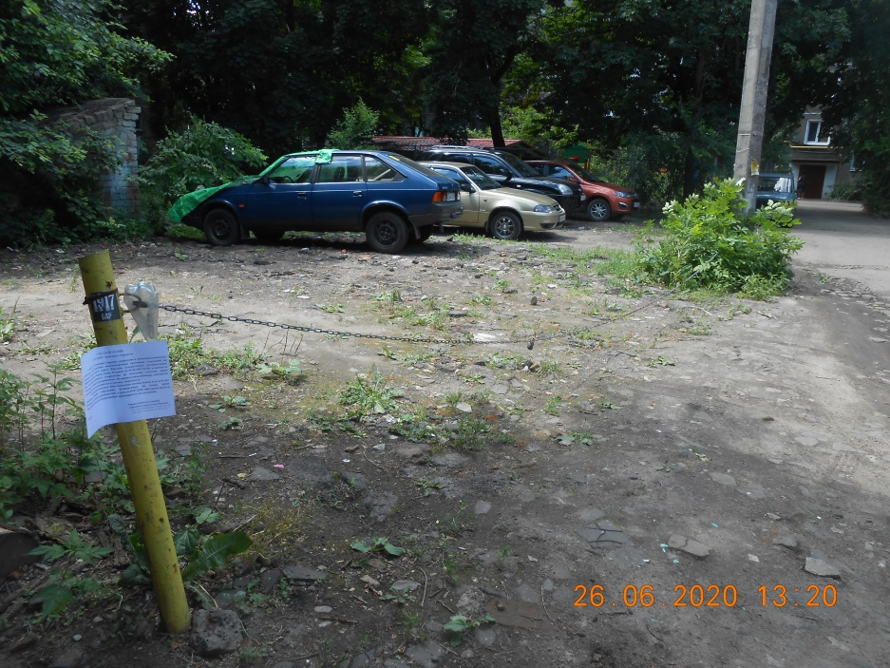
4 |  | 